Міністерство освіти і науки України

Національний технічний університет України «Київський політехнічний інститут імені Ігоря Сікорського»

Факультет інформатики та обчислювальної техніки Кафедра інформатики та програмної інженерії

Звіт

з лабораторної роботи № 3 з дисципліни

«Алгоритми та структури даних-1.

Основи алгоритмізації»

«Дослідження ітераційних циклічних алгоритмів»

Варіант 17

Виконав студент ІП-14 Макаревич Владислав Анатолійович

(шифр, прізвище, ім'я, по батькові)

Перевірив Мартинова Оксана Петрівна

( прізвище, ім'я, по батькові)

Київ 202 1

**Лабораторна робота 3**

**Варіант 17**

**Тема роботи:** Дослідження ітераційних циклічних алгоритмів

**Мета роботи:** дослідити подання операторів повторення дій та набути практичних навичок їх використання під час складання циклічних програмних специфікацій.

**Хід роботи**

**Завдання:**

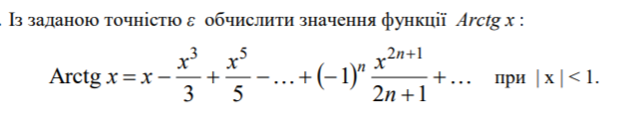

**Постановка задачі**

Результатом розв’язку задачі є змінна sum, яка задається на початку задачі із заданою точністю e. Для її знаходження буде використовуватись цикл while(fabs(((pow(x, 2 * (n - 1) + 1) * pow(-1, (n - 1))) / (2 * (n - 1) + 1)) - ((pow(x, 2 * n + 1) * pow(-1, n)) / (2 * n + 1)) > e)) описаний нижче.

**Математична модель**

|  |  |  |  |
| --- | --- | --- | --- |
| **Номер** | **Ім’я** | **Тип** | **Призначення** |
| 1 | x | Дійсний | Вхідне дане |
| 2 | e | Дійсний | Вхідне дане |
| 3 | n | Дійсний | Задається на початку (лічильник) |
| 4 | sum | Дійсний | Обчислюється за формулою |

Крок 1: Визначити основні дії

Крок 2: Визначити суму ряду

**Псевдокод**

Крок 1

**Початок**

Введення x,e

Обчислення значення змінної sum

Виведення sum

**Кінець**

Крок 2

**Початок**

Введення x,e

n=0

sum=0

**поки $\left|\frac{x^{2*\left(n-1\right)}+1}{2*\left(n-1\right)+1}-\frac{x^{2*n}+1}{2*n+1}\right|>e$**

**повторити**

sum = sum + (pow(x, 2 * n + 1) * pow(-1, n)) / (2 * n + 1);

n=n+1

виведення sum

**Кінець**

**Блок-схема**

**Крок 1**

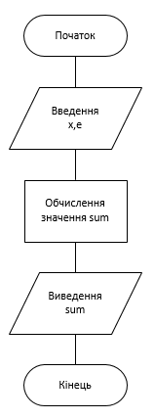

**Крок 2**

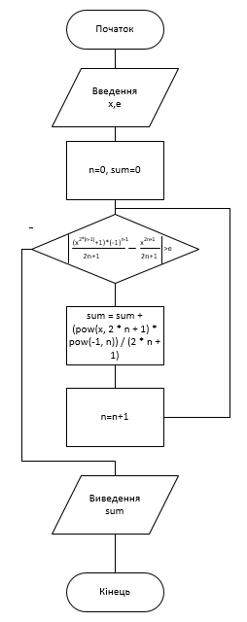

**Випробування алгоритму**

|  |  |
| --- | --- |
| Крок | Дія |
|  | Початок |
| 1 | Введення x=0 sum = 0 x = 0.5 e = 0.00001 |
| 2 | |((pow(x,2*(n-1)+1)/(2*(n-1)+1))*pow(-1,(n-1))- (pow(x, 2 * n + 1) / (2 * n + 1)) * pow(-1, n))| >e - true |
| 3 | n = n+1 |
| 4 | sum = sum + (pow(x, 2 * (n + 1) + 1) / (2 * (n + 1) + 1)) * pow(-1, n + 1) = 0.50625 |
| 2 | |((pow(x,2*(n-1)+1)/(2*(n-1)+1))*pow(-1,(n-1))- (pow(x, 2 * n + 1) / (2 * n + 1)) * pow(-1, n))| >e - true |
| 3 | n = n+1 |
| 4 | sum = sum + (pow(x, 2 * (n + 1) + 1) / (2 * (n + 1) + 1)) * pow(-1, n + 1) = 0.505134 |

|  |  |
| --- | --- |
| 2 | |((pow(x,2*(n-1)+1)/(2*(n-1)+1))*pow(-1,(n-1))- (pow(x, 2 * n + 1) / (2 * n + 1)) * pow(-1, n))| >e - true |
| 3 | n = n+1 |
| 4 | sum = sum + (pow(x, 2 * (n + 1) + 1) / (2 * (n + 1) + 1)) * pow(-1, n + 1) = 0.505351 |
| 2 | |((pow(x,2*(n-1)+1)/(2*(n-1)+1))*pow(-1,(n-1))- (pow(x, 2 * n + 1) / (2 * n + 1)) * pow(-1, n))| >e - true |
| 3 | n = n+1 |
| 4 | sum = sum + (pow(x, 2 * (n + 1) + 1) / (2 * (n + 1) + 1)) * pow(-1, n + 1) = 0.505307 |
| 2 | |((pow(x,2*(n-1)+1)/(2*(n-1)+1))*pow(-1,(n-1))- (pow(x, 2 * n + 1) / (2 * n + 1)) * pow(-1, n))| >e - true |
| 3 | n = n+1 |
| 4 | sum = sum + (pow(x, 2 * (n + 1) + 1) / (2 * (n + 1) + 1)) * pow(-1, n + 1) = 0.505316 |
| 2 | |((pow(x,2*(n-1)+1)/(2*(n-1)+1))*pow(-1,(n-1))- (pow(x, 2 * n + 1) / (2 * n + 1)) * pow(-1, n))| >e - true |
| 3 | n = n+1 |
| 4 | sum = sum + (pow(x, 2 * (n + 1) + 1) / (2 * (n + 1) + 1)) * pow(-1, n + 1) = 0.505314 |
| 2 | |((pow(x,2*(n-1)+1)/(2*(n-1)+1))*pow(-1,(n-1))- (pow(x, 2 * n + 1) / (2 * n + 1)) * pow(-1, n))| >e - true |
| 3 | n = n+1 |
| 4 | sum = sum + (pow(x, 2 * (n + 1) + 1) / (2 * (n + 1) + 1)) * pow(-1, n + 1) = 0.505314 |
| 2 | |((pow(x,2*(n-1)+1)/(2*(n-1)+1))*pow(-1,(n-1))- (pow(x, 2 * n + 1) / (2 * n + 1)) * pow(-1, n))| >e - true |
| 3 | n = n+1 |
| 4 | sum = sum + (pow(x, 2 * (n + 1) + 1) / (2 * (n + 1) + 1)) * pow(-1, n + 1) = 0.505314 |
| 2 | |((pow(x,2*(n-1)+1)/(2*(n-1)+1))*pow(-1,(n-1))- (pow(x, 2 * n + 1) / (2 * n + 1)) * pow(-1, n))| >e - false |
| 5 | Виведення sum = 0.505314 |
|  | Кінець |

**Висновок:** При виконанні лабораторної роботи досліджено подання оператору повторення дій для пошуку змінної sum з заданою нами точністю e. Як наслідок, було набуто навичок використання лічильника для кращої роботи циклу. Для виконання даної лабораторної роботи використалася математична модель (що полягало у обчисленні суми членів ряду з певною точністюза допомогою заданої формули з використанням введених даних), а також псевдокод та блок-схема після чого правильність була підтверджена шляхом випробування.